# Form Advertiser

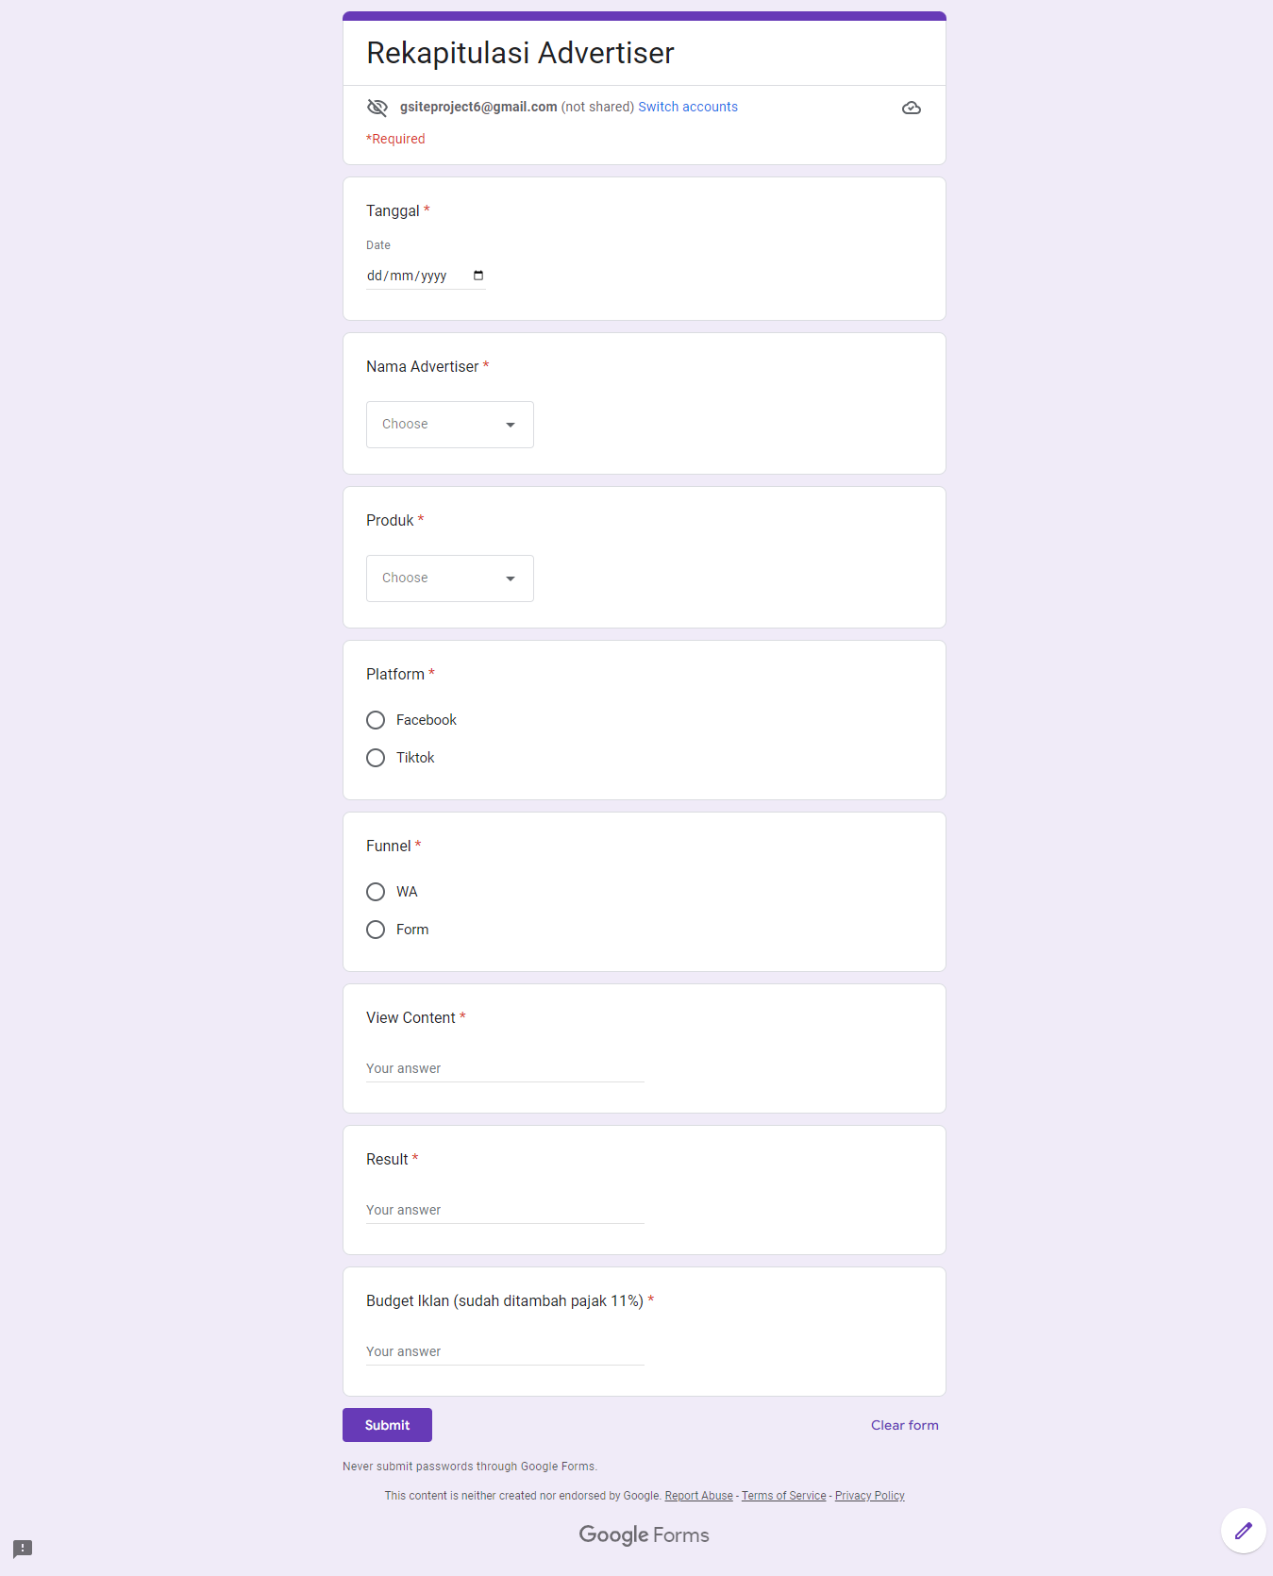

# Form Customer Service

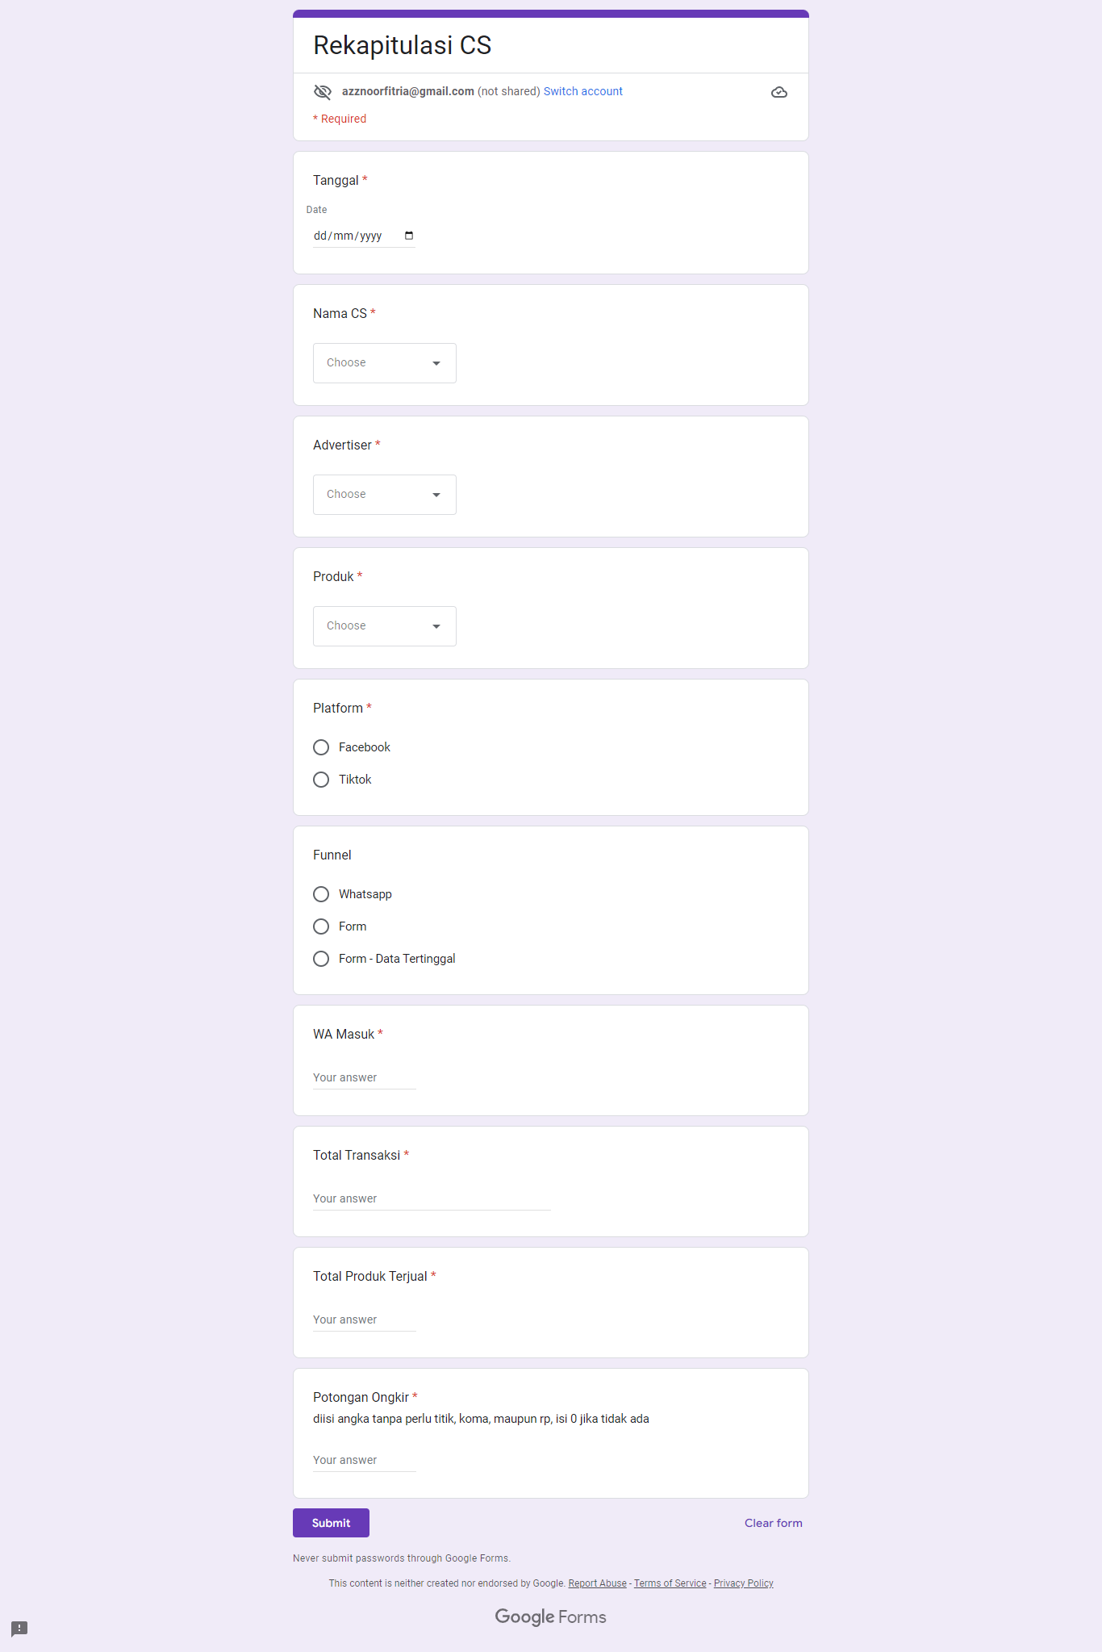

# Tampilan Dashboard Penjualan

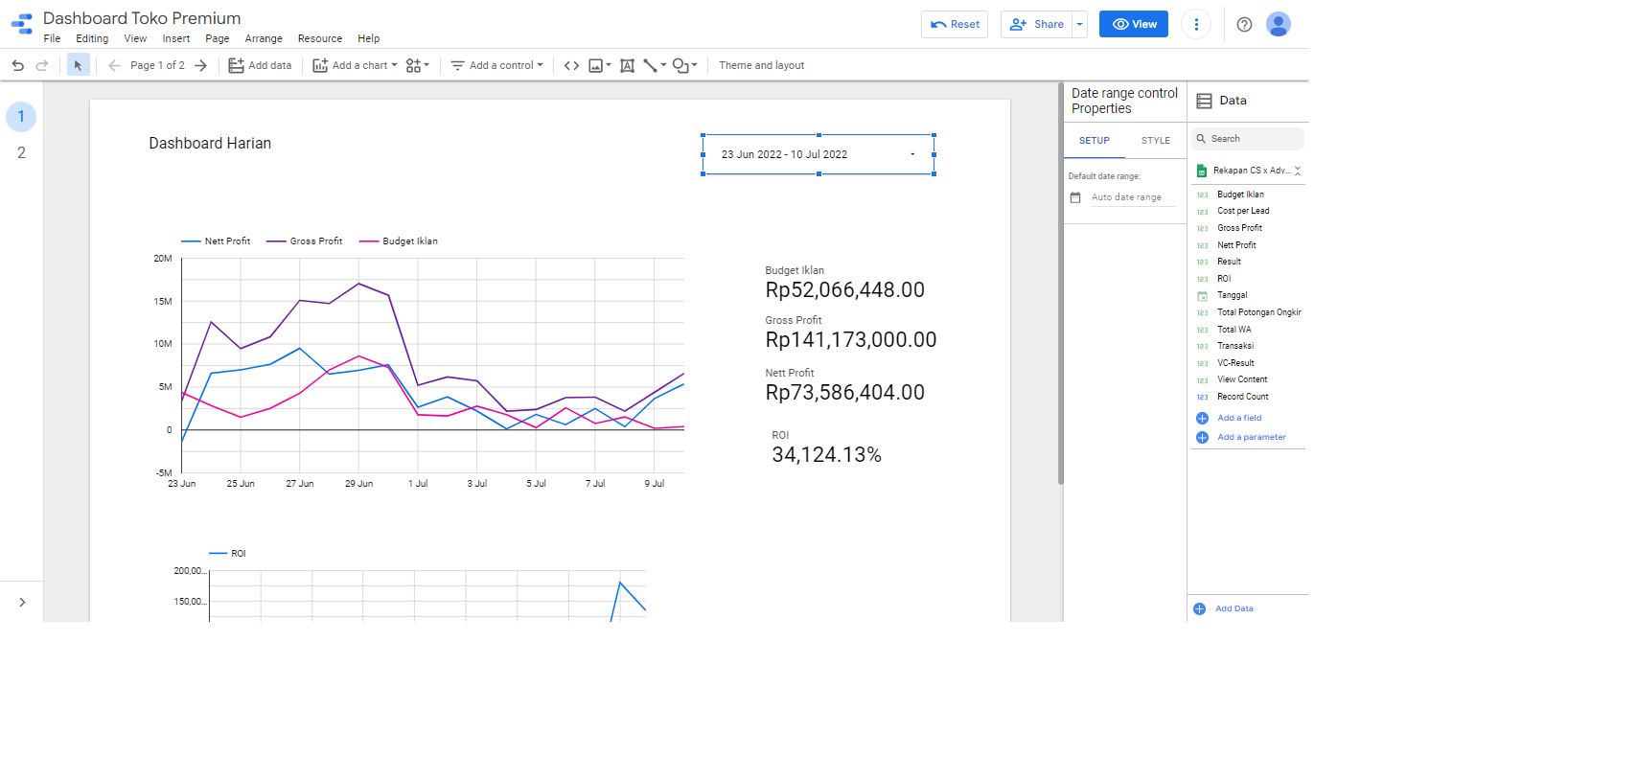

# ETL

Data Customer Service

* Terdapat trigger yang ditambahkan setiap pengisian data customer service
* Trigger bertujuan untuk menghitung data Gross Profit dari setiap produk

1. function myFunction(e) {
2. var ss = SpreadsheetApp.getActiveSpreadsheet();
3. var sheet = ss.getSheets()[0];
4. var last = sheet.getLastRow();
5. var c1 = "M"+last;
6. Logger.log(c1);
7. var cell = sheet.getRange(c1);
8. cell.setFormula("=L184*(vlookup(E184;Produk!$A$1:$D$9;4;FALSE))");
9. c1 = "N"+last;
10. Logger.log(c1);
11. cell = sheet.getRange(c1);
12. cell.setFormula("=M184-J184");
13. }

* Trigger ditempatkan pada 2 kolom pada baris akhir dengan menambahan formula pada kolom M dan kolom N. Kode baris 8 untuk kolom M dan kode baris 12 untuk kolom N.

Data Customer Service dan Advertiser

* Data CS dan Advertiser dikonsolidasi untuk menghasilkan informasi ROI, Gross Profit, Budget Iklan, Potongan Ongkir.
* Mengetahui performa Advetiser dan CS
* Kode agregasi data dibentuk dalam formula dan query
* Agregasi data

=Arrayformula({Indirect(adv_per_day), vlookup(INDIRECT("adv!K3:K"&adv!R1), {INDIRECT("cs!P3:P"&adv!R1),INDIRECT("cs!Q3:U"&adv!R1)}, {2,3,4,5}, false), INDIRECT("cs!U3:U"&adv!R1)-INDIRECT("adv!N3:N"&adv!R1), (INDIRECT("cs!U3:U"&adv!R1)-INDIRECT("adv!N3:N"&adv!R1))/INDIRECT("adv!N3:N"&adv!R1)*100})

* Query data

=query(adv,"select B, sum(F), sum(G), sum(H), sum(G)/sum(F)*100, sum(H)/sum(G) group by B label B 'Tanggal', sum(F) 'View Content',sum(G) 'Result', sum(H) 'Budget Iklan', sum(G)/sum(F)*100 'VC-Result', sum(H)/sum(G) 'Cost per Lead'")